Savonia-ammattikorkeakoulun logo


Projektin loppuraportti - Ammattikorkeakoulututkinto

Tekniikan ja liikenteen ala 21.12.2022

Ristinolla Raportti

TEKIJÄ/T Juho Rissanen

Petri Tiippana

Päätimme tehdä harjoitustyön ristinollasta, koska se vaikutti selkeästi selvimmältä ja ajattelimme, että netistä löytyisi mahdollisesti vinkkejä pelin toteutukseen. Katsoimmekin aika paljon hyvinkin erilaisia pelejä ristinollasta, ja toteutimme sitten lopulta omalla tyylillämme. Katsoimme erilaisia ristinollan koodeja netistä, mutta suurimmaksi osaksi toteutimme omamme hyvinkin erikoisella tyylillä niihin nähden.

Aluksi lähdimme toteuttamaan peliä yhteen formiin, mutta lopulta päädyimme hyvin erilaiseen ratkaisuun, mitä aluksi ajateltiin. Pelissä on siis neljä erillistä formia, mikä oli jälkeenpäin ajateltuna hyvä ratkaisu. Suunnittelimme peliin x ja ympyrä kuvakkeet paint-ohjelmalla.

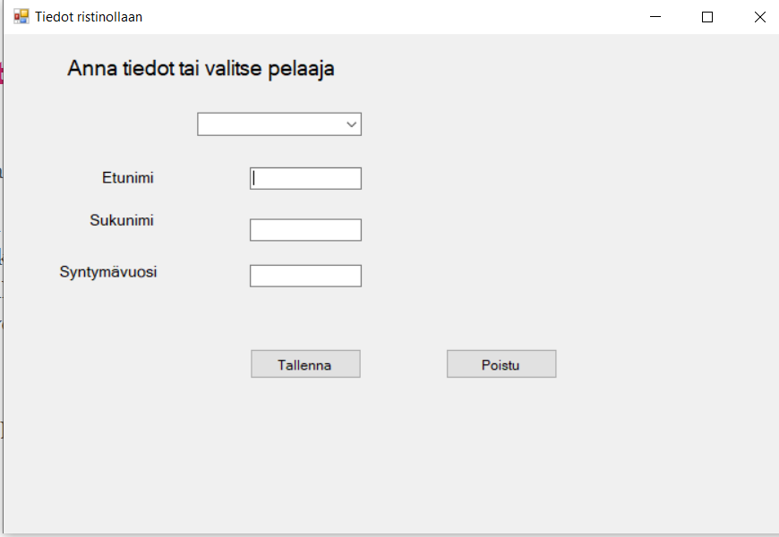

Elikkä meillä on alussa kyseisen näköinen alkuvalikko, jossa pelaaja syöttää tiedot, ja kun käyttäjä painaa tallenna nappia ”Tietokonetta vastaan” ja ”Toista pelaajaa vastaan” olevat napit tulevat näkyviin. Pelaaja voi myös valita pelaajan listalta, jolloin tallenna nappia painamalla tulee myös napit näkyviin. Poistu nappi on koko ajan näkyvissä eli pelaaja voi kokonaan poistua sovelluksesta ilman, että syöttää tietoja. Alkunäytössä syötetään vain yhden pelaajan tiedot.

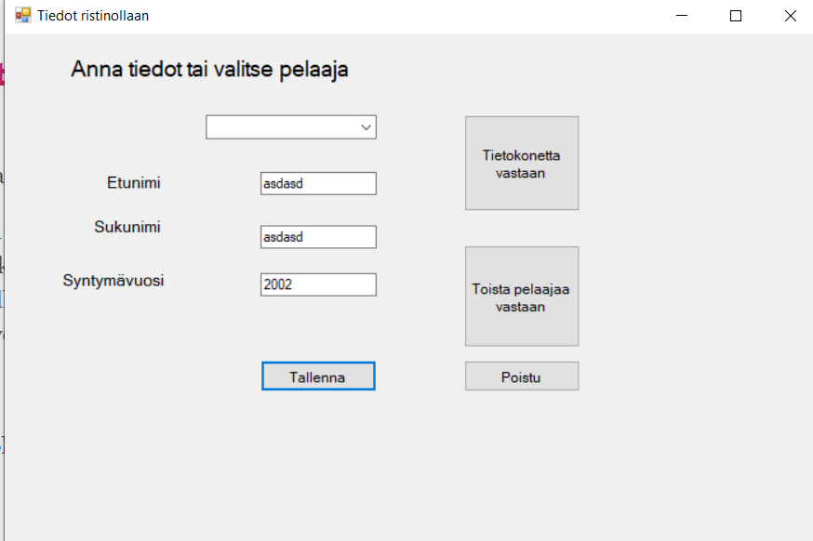

Eli, kun käyttäjä on syöttänyt pelaajan tiedot ja painanut tallenna nappia, tulee näkyviin kaksi buttonia, joissa voi valita joko tietokonetta vastaan tai toista pelaajaa vastaan. Kun käyttäjä painaa esimerkiksi tietokonetta vastaan painiketta, aukeaa uusi formi vanhan tilalle ja vanha formi sulkeutuu siten.

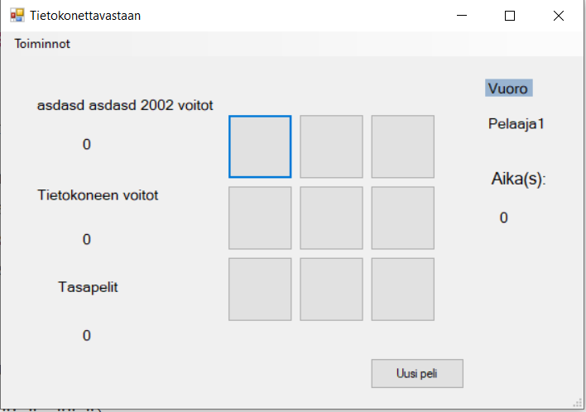

Jos valitsee tietokoneen, tulee tälläinen formi näkyviin. Kyseisessä formissa pelataan tietokonetta vastaan, ja peli alkaa siitä, kun buttonia painetaan. Tietokone on automaattisesti ympyrä ja pelaaja 1 on x. Aika alkaa, kun buttonia painetaan. Uusi peli painikkeella voi aloittaa uuden pelin, jolloin tehdyt muutokset nollataan vain. Vuoro labeli näyttää pelaajan vuoron. Toiminnot menusta löytyy poistumisvaihtoehto, tilastot ja alkuvalikko. Kun peli on pelattu, alkaa uusi peli heti. Uudessa pelissä kello alkaa heti käymään. Mikäli valitaan alkuvalikko, voi käyttäjä syöttää uuden pelaajan tiedot tai valita comboboksista olemassa olevan.

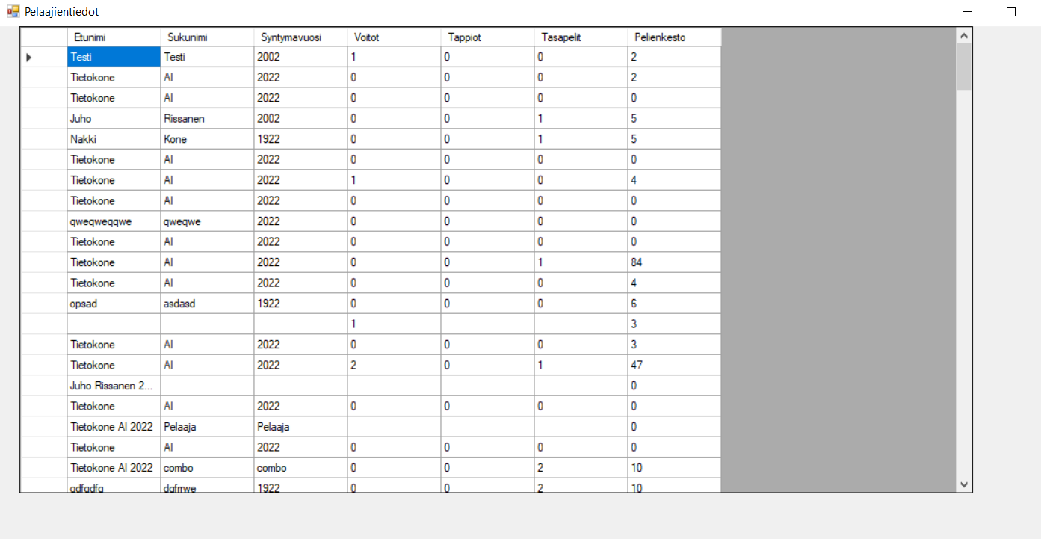

Tilastot ikkuna on oheisen näköinen. Kyseisessä kuvassa on muutamia testejä, joita teimme datagridiä varten, minkä vuoksi osalla ei näy ollenkaan tuloksia ollenkaan. Mutta siis kyseisiin tilastoihin tulee voitot, tappiot, tasapelit ja pelienkesto sekunteina.

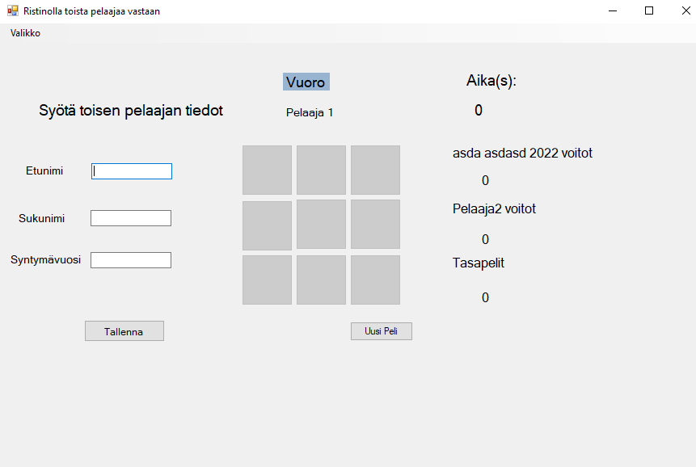

Toista pelaajaa vastaan olevassa formissa syötetään tiedot vielä toisesta pelaajasta, jonka jälkeen tallenna napilla saadaan peli käyntiin. Kun tiedot on syötetty, ne tallentuu HenkiloListaan, josta ne taas saadaan comboboksiin ja tilastoihin. Ajastin lähtee heti käyntiin, kun tiedot on tallennettu. Menusta löytyy painikkeet pelaajien tilastot, alkuvalikko ja poistu-vaihtoehto.

Tärkeimmät tiedostot sovellukselle on ristinollatuloskset.json, jossa näkyy pelien tulokset. Ilman sitä pelaajien tiedot ei tallentuisi minnekkään. Tietenkin tärkeitä ovat myös kaikkien formien cs-tiedostot eli form1.cs, Henkilo.cs, Pelaajien tiedot.cs, Tiedot.cs ja tietokonettavastaan.cs. Ilman kyseisiä tiedostoja, ohjelma ei toimisi lainkaan.

Form1.cs = Ristinolla peli, jossa on kaksi pelaajaa, pelaa vastakkain

Henkilo.cs = on luokka, jonka avulla syötetään pelaajien tietoja

Pelaajien tiedot.cs = datagridview, jossa näkyy pelaajien tulokset

Tiedot.cs = Johon pelaaja syöttää heti tiedot tai valitsee pelaajan

Tietokonettavastaan.cs = On ristinolla, jossa pelataan tietokonetta vastaan. Erillinen formi.

Arvioisin, että käytimme pelin tekemiseen vähintään 80 tuntia yhteensä. Pelin tekeminen ei sujunut ihan ongelmitta, vaan jouduimme aika paljon katsomaan tietoa netistä ja siten hyödyntämään opittuja tietoja omaan ristinollaani. Monesti myös netistä ei löytynyt suoraa vastausta, vaan sai itse aika paljon soveltaa. Toisaalta samalla, kun teki niin oppi hyvin koodaamisesta lisää ja uskoisimme, että kurssin aikana opitut asiat jäivät paremmin päähän näin ollen. Hyödynsime joitakin kurssin aikana opittuja asioita, kuten datagridviewiä ja class-tietoja, mutta aika paljon saimme itse tehdä taustatyötä ristinollan onnistumiseen.

Onnistuimme mielestäni työssä melko hyvin loppujen lopuksi, vaikka alku näyttikin pahalta. Saimme muokata melko paljon ristinolla sovellusta, koska se oli hieman erikoinen aluksi ja se ei myöskään olisi toiminut. Isoimpia onnistumisia työssämme oli todennaköisesti datagridview-taulukon onnistuminen, vaikka sitäkin olisi voinut päivittää toki, mutta se on mielestämme erittäin toimiva tällaisenaan.

Myös tietokonetta vastaan olevan pelin tekeminen oli sinällään melko onnistunut, koska saimme siitä tehtyä suhteellisen tiiviin koodimäärällisesti ajateltuna. Lopulta myös kahden pelaajan ristinollakin oli melko onnistunut, vaikkakin siinä sai hyvin paljon päivitellä koodia. Loppujen lopuksi pelit toimii ongelmitta, mikä oli pääasia. Myös kaikki pelissä vaadittavat toiminnot on käytössä.